**CAPITULO VI DISEÑO DE LA APLICACIÓN**

* 1. **Desarrollo de la propuesta**
     1. **Diagrama de casos de uso Figura 1**

*Diagrama de casos de uso*

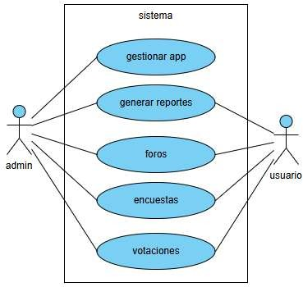

*Nota*. El diagrama de casos de uso representa los principales módulos con los que interactuara el usuario. Fuente: elaboración propia.

# Diagrama de componentes. Figura 2

*Diagrama de componentes*

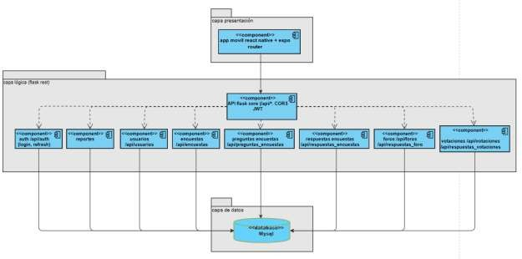

*Nota.* El diagrama de componentes muestra la composición de la aplicación. Fuente: elaboración propia.

# Diagrama de modelo entidad-relación. Figura 3

*Diagrama de modelo entidad-relación*

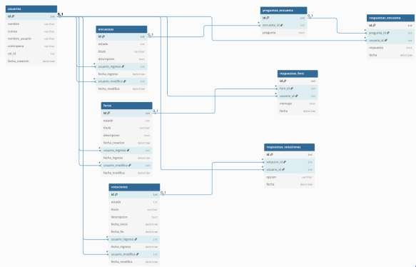

*Nota.* El diagrama de entidad-relación nos ayuda a entender cómo se relacionan las tablas de la base de datos. Fuente: elaboración propia.

# Diagrama de clases. Figura 4

*Diagrama de clases*

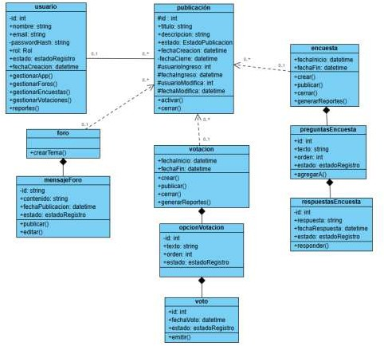

*Nota.* El diagrama de clases representa las clases y sus funciones. Fuente: elaboración propia

# Diagramas de secuencia.

* + - * Diagrama de secuencia de gestionar app.

# Figura 5

*Diagrama de secuencia de gestionar app*

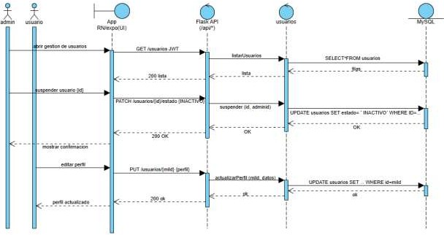

*Nota.* Este diagrama de secuencia ejemplifica como el administrador gestiona los usuarios permitiéndole cambiarles el estado. Fuente: elaboración propia.

* + - * Diagrama de secuencia de generar reportes.

# Figura 6

*Diagrama de secuencia de generar reportes*

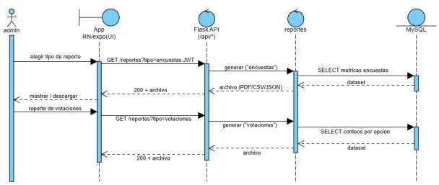

*Nota.* Este diagrama de secuencia ejemplifica el flujo de la aplicación al momento de generar reportes. Fuente: elaboración propia*.*

* + - * Diagrama de secuencia de foros***.***

# Figura 7

*Diagrama de secuencia de foros*

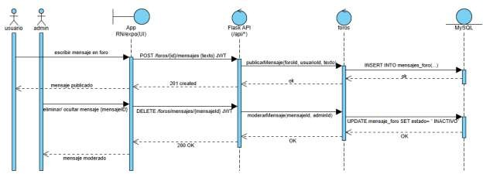

*Nota.* Este diagrama de secuencia describe el proceso de creación, respuesta y moderación de un foro. Fuente: elaboración propia*.*

* + - * Diagrama de secuencia de encuestas.

# Figura 8

*Diagrama de secuencia de encuestas*

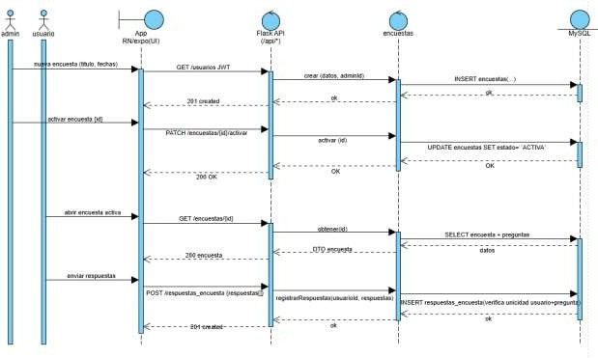

*Nota.* Este diagrama de secuencia describe el proceso de creación, edición y respuesta de encuestas. Fuente: elaboración propia.

* + - * Diagrama de secuencia de votaciones.

# Figura 9

*Diagrama de secuencia de votaciones*

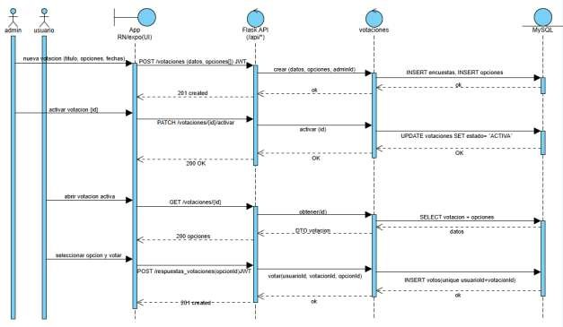

*Nota.* Este diagrama de secuencia muestra como es el proceso de creación de votaciones, también el proceso de emisión de votos. Fuente: elaboración propia.

# Diagramas de estados

* + - * Diagrama de estado de gestionar app.

# Figura 10

*Diagrama de estado de gestionar app*

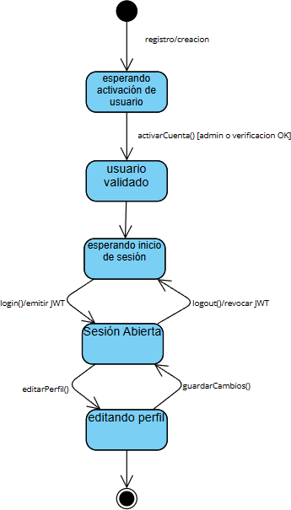

*Nota*. En este diagrama podemos observar el recorrido de los estados en el proceso de gestionar a los usuarios. Fuente: elaboración propia.

* + - * Diagrama de estado de reportes.

# Figura 11

*Diagrama de estado de reportes*

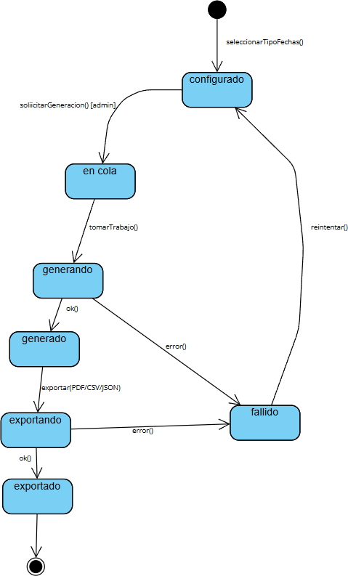

*Nota.* En este diagrama observamos el flujo de la generación de reportes. Fuente: elaboración propia.

* + - * Diagrama de estado de foros.

# Figura 12

*Diagrama de estado de foros*

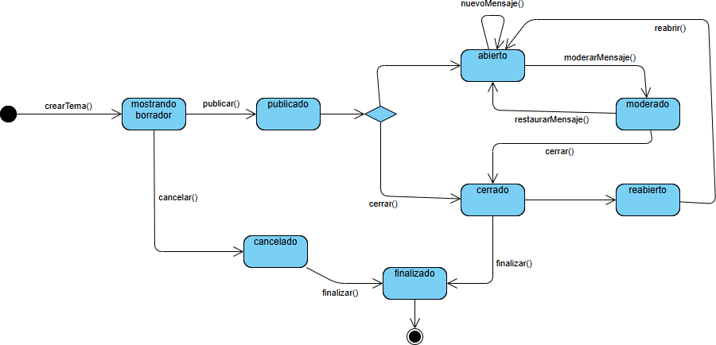

*Nota*. En este diagrama podemos observar el flujo de estados de un foro. Fuente: elaboración propia.

* + - * Diagrama de estado de encuesta.

# Figura 13

*Diagrama de estado de encuesta*

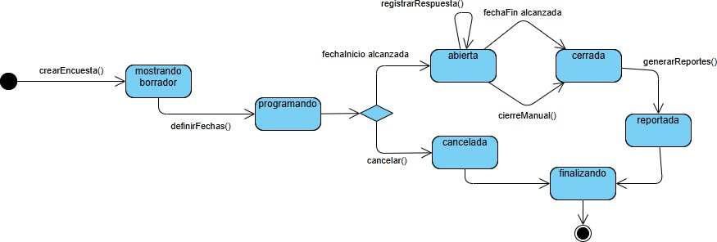

*Nota.* En este diagrama se observa el flujo de estados de una encuesta. Fuente: elaboración propia.

* + - * Diagrama de estado de votaciones.

# Figura 14

*Diagrama de estado de votaciones*

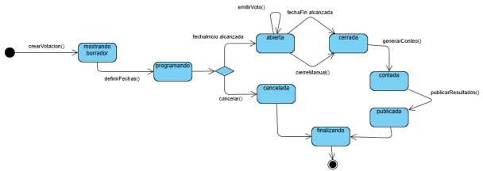

*Nota*. En este diagrama se observa el flujo de estados de una votación. Fuente: elaboración propia.

# Diagramas de actividad.

* + - * Diagrama de actividad de gestionar app.

# Figura 15

*Diagrama de actividad de gestionar app*

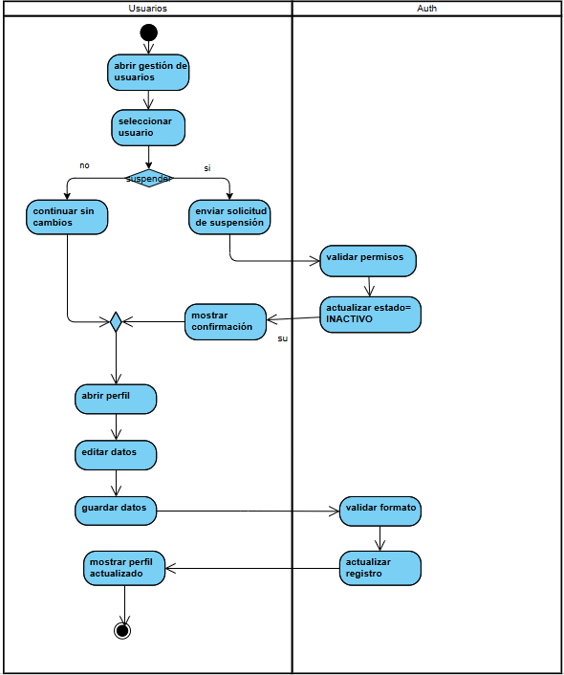

*Nota*. En este diagrama se observa el recorrido de las actividades para gestionar al usuario. Fuente: elaboración propia.

* + - * Diagrama de actividad de reportes.

# Figura 16

*Diagrama de actividad de reportes*

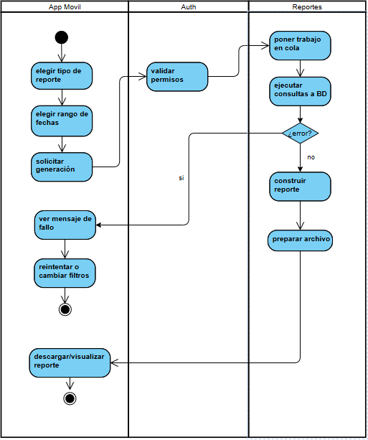

*Nota.* En este diagrama se observa el recorrido de las actividades para generar reportes. Fuente: elaboración propia.

* + - * Diagrama de actividad de foros***.***

# Figura 17

*Diagrama de actividad de foros*

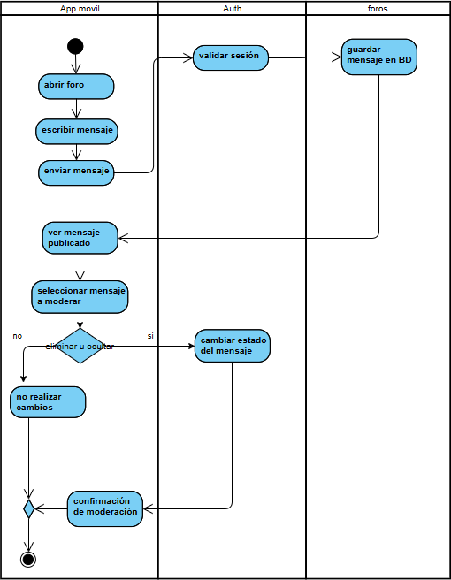

*Nota.* En este diagrama se observa el recorrido de las actividades para un foro. Fuente: elaboración propia.

* + - * Diagrama de actividad de encuestas.

# Figura 18

*Diagrama de actividad de encuestas*

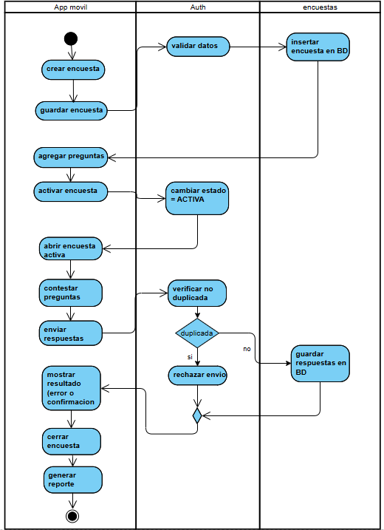

*Nota.* En este diagrama se observa el recorrido de las actividades para una encuesta. Fuente: elaboración propia.

* + - * Diagrama de actividad de votaciones.

# Figura 19

*Diagrama de actividad de votaciones*

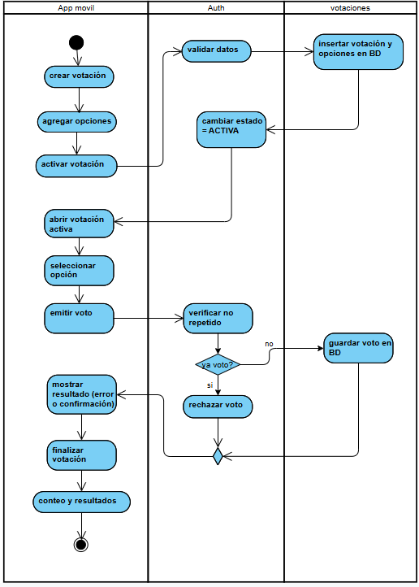

*Nota.* En este diagrama se observa el recorrido de las actividades para una votación. Fuente: elaboración propia.

# Diagramas de colaboración.

* + - * Diagrama de colaboración de Responder Encuesta.

# Figura 20

*Diagrama de colaboración de responder encuesta*

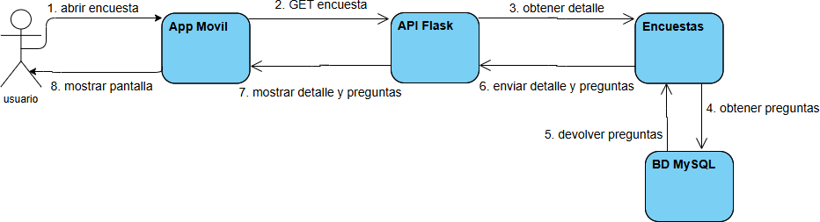

*Nota.* En este diagrama se observa la comunicación entre los diferentes componentes de la aplicación con el fin de responder una encuesta. Fuente: elaboración propia.

* + - * Diagrama de colaboración de emitir voto.

# Figura 21

*Diagrama de colaboración de emitir voto*

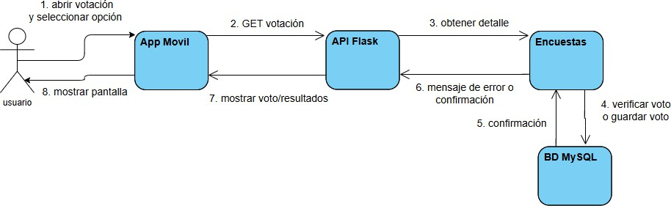

*Nota.* En este diagrama se observa la comunicación entre los diferentes componentes de la aplicación con el fin de emitir un voto. Fuente: elaboración propia.

* + - * Diagrama de colaboración de generar reporte.

# Figura 22

*Diagrama de colaboración de generar reporte*

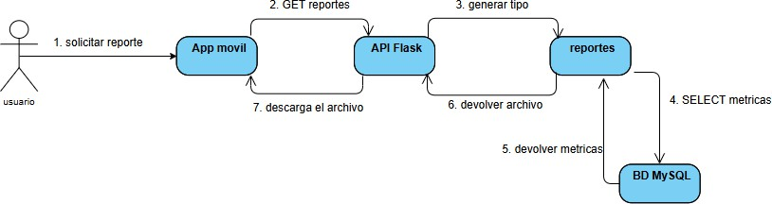

*Nota.* En este diagrama se observa la comunicación entre los diferentes componentes de la aplicación con el fin de generar reportes. Fuente: elaboración propia.

# Diagrama de despliegue. Figura 23

*Diagrama de despliegue*

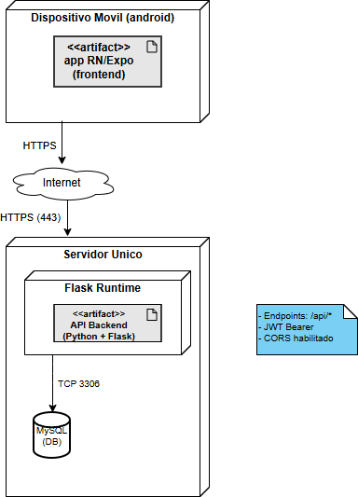

*Nota.* En este diagrama se observa cómo se realizará el despliegue de la aplicación, hardware necesario y características técnicas. Fuente: elaboración propia.

* 1. **Maquetización**
     1. **Maqueta de la vista de encuestas**

**Figura 24**

*Maqueta de la vista de encuestas*

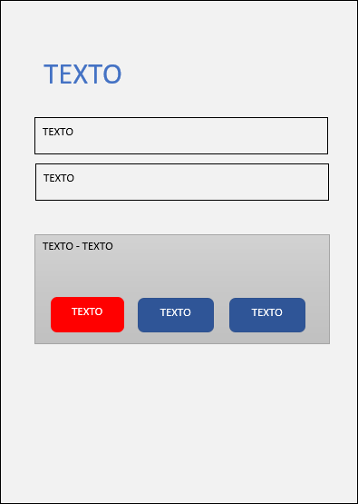

TEXTO

*Nota.* Esta maqueta corresponde a la vista del administrador en cuanto a encuestas. Fuente: elaboración propia.

# Maqueta de la vista de foro

**Figura 25**

*Maqueta de la vista de foros*

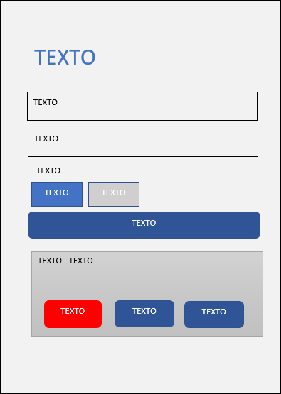

*Nota.* Esta maqueta corresponde a la vista del administrador en cuanto a foros. Fuente: elaboración propia.

# Maqueta de la vista de votaciones

**Figura 26**

*Maqueta de la vista de votaciones*

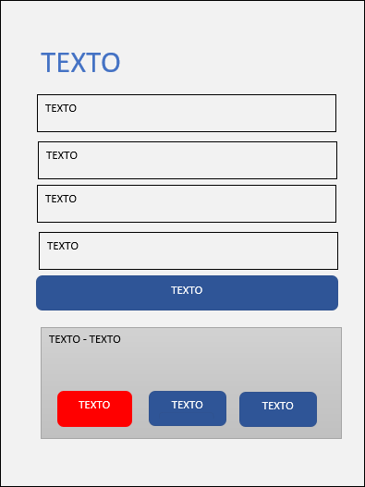

*Nota.* Esta maqueta corresponde a la vista del administrador en cuanto a votaciones. Fuente: elaboración propia.

* 1. **Prototipo**
     1. **Prototipo de la pantalla de inicio de sesión**

**Figura 27**

*Prototipo de la pantalla de inicio de sesión*

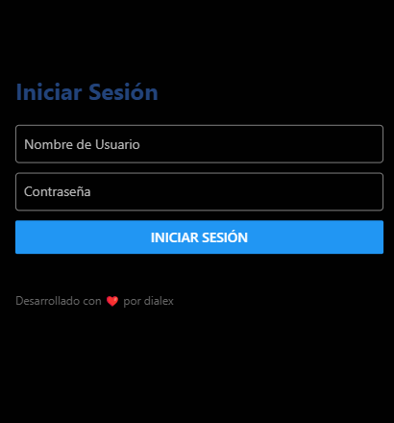

*Nota.* Este prototipo corresponde a la vista del inicio de sesión para el usuario. Fuente: elaboración propia.

# Prototipo de la vista para agregar usuarios

**Figura 28**

*Prototipo de la vista para agregar usuarios*

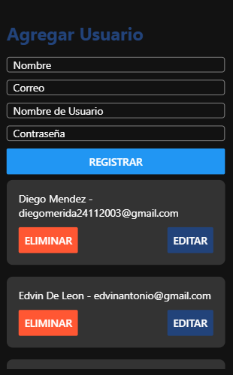

*Nota.* Este prototipo corresponde a la vista para agregar nuevos usuarios. Fuente: elaboración propia.

# Prototipo de la vista de las encuestas disponibles

**Figura 29**

*Prototipo de la vista de las encuestas disponibles*

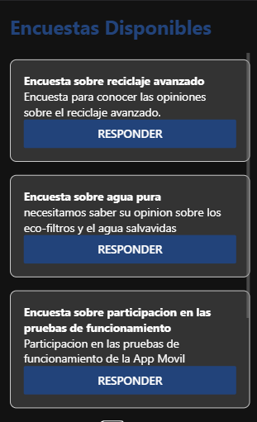

*Nota.* Este prototipo corresponde a la vista de las encuestas disponibles para responder para el usuario. Fuente: elaboración propia.

# Prototipo de la vista de interacción con un foro Figura 30

*Prototipo de la vista de interacción con un foro*

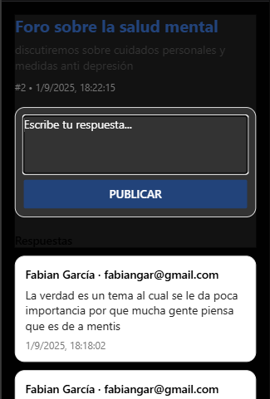

*Nota.* Este prototipo corresponde a la vista de interacción con un foro. Fuente: elaboración propia.

# Prototipo de la vista de la interacción con una encuesta Figura 31

*Prototipo de la vista de la interacción con una encuesta*

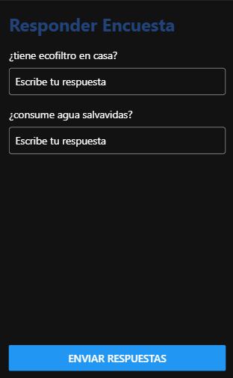

*Nota.* Este prototipo corresponde a la vista de la interacción con una encuesta. Fuente: elaboración propia.